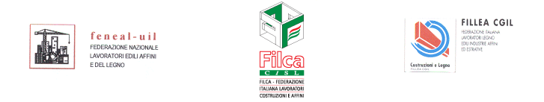

Roma, 23 ottobre 2009
COMUNICATO STAMPA

RESTAURO, INIZIATIVA UNITARIA PER L’ACCESSO ALLA PROFESSIONE
ROMA, SABATO 24 OTTOBRE 2009
NH VITTORIO VENETO – CORSO ITALIA, 1 – ORE 10:00

FENEAL, FILCA, FILLEA PRESENTANO LA PETIZIONE AL PRESIDENTE DELLA REPUBBLICA E LE PROPOSTE PER IL RIORDINO DEL SETTORE

Il rischio di non poter far valere i titoli formativi e l’esperienza lavorativa per ottenere la qualifica di restauratori e di collaboratori restauratori ricade su migliaia di lavoratori oggi attivi nel comparto che rischiano di perdere il posto di lavoro.
Domani, a Roma, alle ore 10.00, presso NH Vittorio Hotels in via Corso Italia 1, Feneal Uil, Filca Cisl e Fillea Cgil presenteranno la petizione al Presidente della Repubblica Giorgio Napolitano sull’accesso alla professione di restauratore. Nella petizione si chiede al Presidente di richiamare gli organi competenti ad una assunzione di responsabilità nei confronti dei lavoratori che operano nella conservazione e restauro del Patrimonio culturale italiano.
Nell’occasione le organizzazioni sindacali chiederanno al Ministero per i Beni e le Attività Culturali di rivedere i criteri di selezione per l’accesso alla prova d’idoneità per il conseguimento del titolo professionale, e – più in generale – di rivedere il sistema di valutazione della documentazione dei titoli, la cui validità è indispensabile per operare nel settore. Intanto, la campagna di raccolta firme per la petizione, a sostegno della richiesta di Feneal Uil, Filca Cisl e Fillea Cgil, in un solo mese ha già registrato circa 3000 adesioni in tutta Italia.
Nel corso dei lavori, ai quali parteciperanno centinaia di lavoratori provenienti da tutta Italia, sarà inaugurata la mostra “I fantasmi dei cantieri”, memoria storica dei restauri in Italia attraverso il racconto di chi li ha realizzati.

